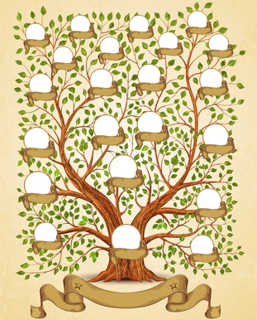

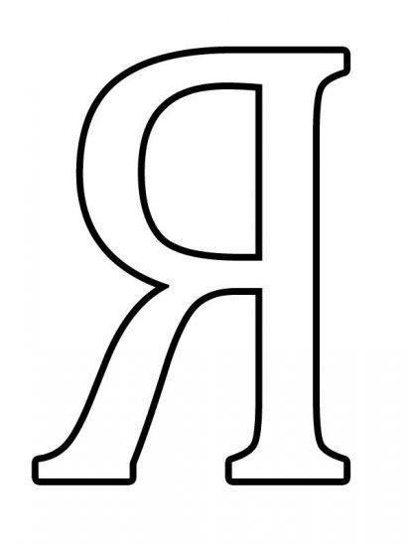

ШАЙТУРА – прозвішча Шайтура ўтворана ад аналагічнага мянушкі. Хутчэй за ўсё, у яго аснове ляжаць цюркскія словы «шай» і «тур». Першае з іх мае большасць тлумачэнняў: «чай», «няшчасце», «зман», «спакуса», другое перакладаецца як «стаяць», «падымацца». Згодна з іншай версіі, гэта мянушка ўтворана ад дзеяслова «шаіць» - «тлець, гарэць без полымя». У гэтым выпадку мянушку Шайтура мог атрымаць пагарэлец, альбо невылечна хворы чалавек. З часам мяшушка замацавалася як прозвішча Шайтура.
ШАМЯНКОЎ – прозвішча Шамянкоў утворана ад мянушкі Шама, ад ўкраінскага дзеяслова «шамянуці» - «зачапіць, ударыць, забіць». Так называлі задзір або мясніка. Суфікс -янк паказвае на ўсходне-ўкраінскае паходжанне прозвішча. Шама, з часам атрымаў прозвішча Шамянкоў.

ШАХОВІЧ – аснову прозвішча састаўляе запазычанае з пярсідскага праз цюрскія языкі намінальнае слова “шах” – гасудар, цар. Ваўсходнеславянскіх народаў вядома і асабістае імя Шах: у беларусаў зXV ст., у украінцаў – зXVI, у расіян зXVII. На тэрыторыі Беларусі ёсць некалькі назваў населеных пунктаў з высновай “Шах-”, “Шахно-“: Шахі ў Ліозненскім і Шахнаўцы ва ў Ушачскім раёне Віцебскай вобласці, Шахнаўшчына ў Стаўбцоўскім раёне Мінскай вобласці.

ШВЕДАЎ і вытворнае ШВЕД, ШВЕДЮК, ШВЕДКО, ШВЕДОК нельга звязваць толькі з шведамі, пакінуўшымі сваіх нашчадкаў у Беларусі. Швед - гэта маленькі шустры жучок чорнага або чорна-бурага колеру, знішчаючый кару і драўніну дрэва. Магчыма па асацыяцыі з якімі-небудзь характэрнымі прызнакамі гэтага жука атрымалі мянушку і людзі. Напрыклад, на Магілёўшчыне запісана мянушка Швед, яго носьбіт – маленькі жвавы чалавек.

ШКРЭДАЎ – асновай прозвішча Шкрэдаў паслужыла мянушка чалавека Шкрэд – “нізкарослы”. Шкрэдаў – нашчадак Шкрэда.

ШУМІЛІН – асновай для прозвішча Шумілін паслужыла даволі распаўсюджанаяў беларусаў мянушка Шуміла – “шумны, крыклівы чалавек”. У дахрысціянскі перыяд было асабістае імя Шуміла з тым жа значэннем. Яно не заўжды адлюстроўвала сапраўдныя рысы характара чалавека, але служыла абярэгам ад нячыстых сіл. Шумілаў – нашчадак Шумілы. Такога ж паходжанне і прозвішча Шумілін.

ШЭЛЯПНЁЎ – аснову прозвішча складаюць блізкія па значэнню словы “шэляпень” і “шэляпа” – вялы, мала спасобны да працы чалавек.

ШЭПЕЛЕЎ – мянушка Шэпель – “Шэпялявы чалавек”. У адной з вёсак Краснапольскага раёна Магілёўскай вобласці засведчана мянушка Шапель, носьбітам якой з’яўляецца шэпялявы чалавек. Шэпелеў – нашчадак Шэпеля.

ШЧЭРБАКОЎ – у аснове прозвішча мянушка Шчэрбак –“чалавек бяззубы, рэдказубы, а таксама чалавек з механічна пашкоджанымі адным або некалькамі зубамі”. Шчэрбакоў – нашчадак Шчэрбака.

ЮДЗЯНКОЎ – асновай прозвішча Юдзянкоў паслужыла царкоўнае імя Іуда (Юда), якое ў перакладзе з іўрыту значыць «які ўсхваляе Бога». Заснавальнік роду Юдзянковых быў чалавекам з простага саслоўя. Хутчэй за ўсё, прозвішча Юдзянкоў першапачаткова ўзнікла на тэрыторыі Украіны ці Беларусі. З часам, верагодна, род Юдзянковых пераехаў у Расію, дзе і адбылася русіфікацыя прозвішча шляхам дадання суфікса –оў.

ЯКУШАЎ – гэта прозвішча на Беларусь мабыць прывезена з Паволжа, бо там якушамі называюць цесляроў, разьбяроў па дрэве, што займаюцца аздабленнем дамоў і суднаў.

ЯШНЫ –у аснове прозвішча Яшны ляжыць слова “ячны”, “ячменны”,“яравы”. Носьбіт мянушкі Ячны працаваў у полі і вырошчваў ячмень.
Па іншай версіі, прозвішча Яшныўтварылася ад старажытнаяўрэйскага імя Якаў (“другі па нараджэнні”). Заснавальнік роду Яшных быў чалавекам з простага саслоўя. Мянушка Ячны легла ў аснову прозвішчы Яшны. Ячны, з часам, атрымаў прозвішча Яшны.

